Wegbeschreibung

Bahnhof Buchs SG nach Lukashaus Stiftung, 9472 Grabs
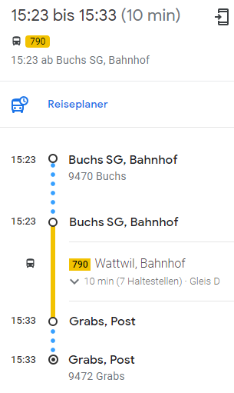

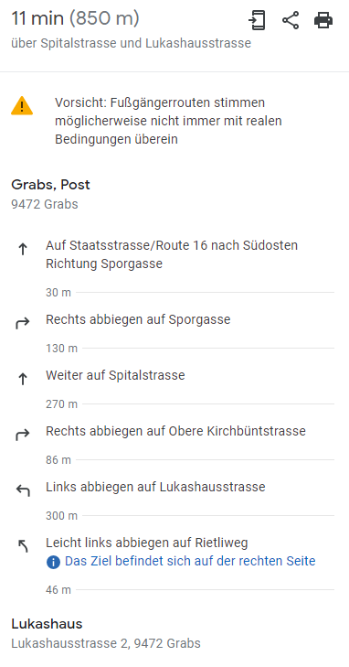

Grabs, 01.04.22, Lukashaus Rat, Vanita und Catherine

